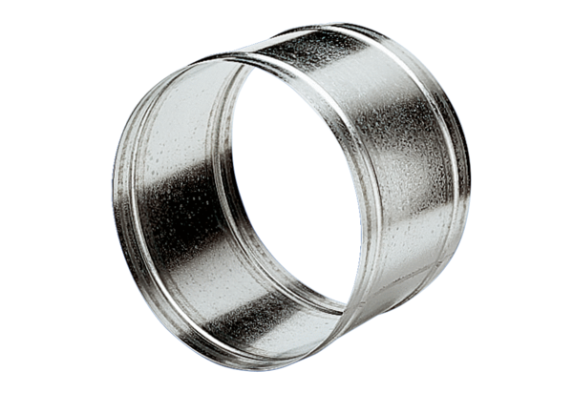Verlängerungshülse VH 50Verpackungseinheit: 1 StückSortiment: C
Artikelnummer: 0055.0035Hersteller: MAICO

